#### Norm

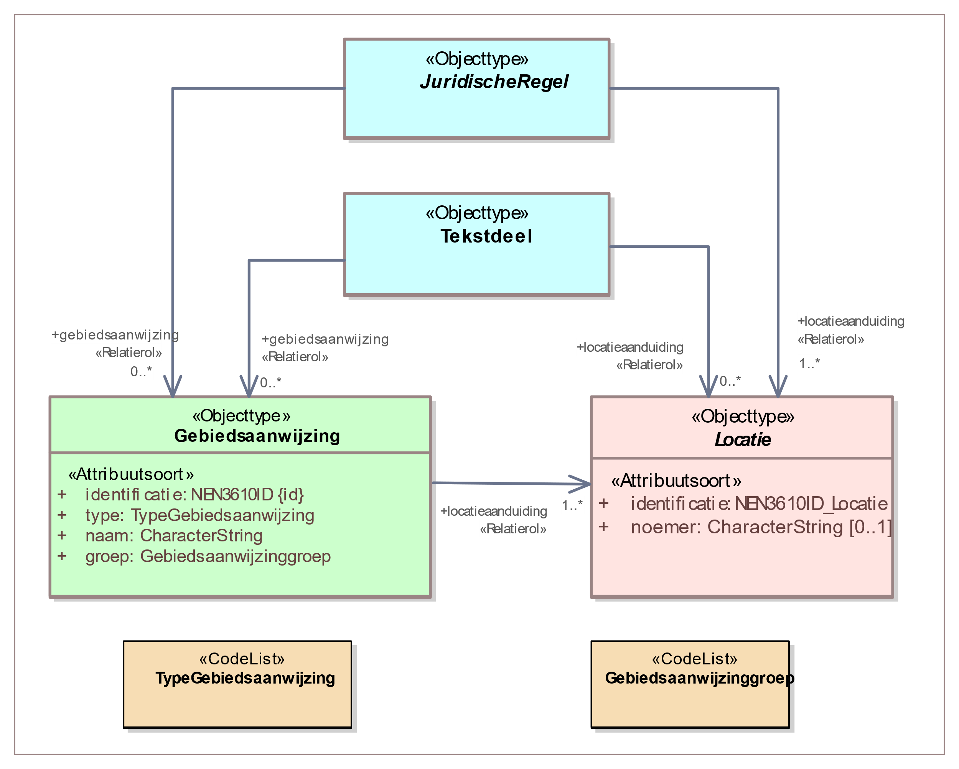

1. Uitsnede uit IMOW-diagram voor objecttype Gebiedsaanwijzing

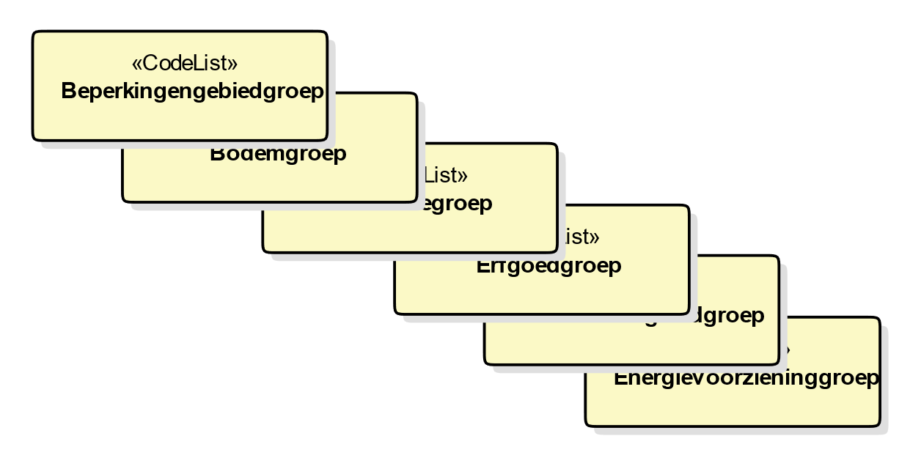

1. Groepen bij een aantal van de verschillende typen Gebiedsaanwijzing

Gebiedsaanwijzing kent de volgende attributen:

* + *identificatie*: de unieke identificatie waaronder elk object van dit type bekend is. Identificatie conform datatype NEN3610-ID. Verplicht attribuut. Komt 1 keer voor. De identificatie moet de code (uit de STOP-waardelijst voor gemeente, waterschap, provincie of ministerie) bevatten van het bevoegd gezag dat het besluit neemt waarmee de Regeling wordt ingesteld of gewijzigd.
  + *type*: het type Gebiedsaanwijzing. Te kiezen uit de limitatieve waardelijst ‘TypeGebiedsaanwijzing’. Verplicht attribuut. Komt 1 keer voor.
  + *naam*: de naam van de specifieke vorm van een bepaald type Gebiedsaanwijzing. Het bevoegd gezag is vrij in de keuze van de naam. Verplicht attribuut. Komt 1 keer voor.
  + *groep*: de categorie waartoe de specifieke vorm van een bepaald type Gebiedsaanwijzing behoort; attribuut dat de koppeling legt naar de standaardsymbolisatie van die categorie van de Gebiedsaanwijzing. Te kiezen uit de voor het betreffende type Gebiedsaanwijzing van toepassing zijnde limitatieve waardelijst ‘[TypeGebiedsaanwijzing]groep’ (waarbij op de plaats van [TypeGebiedsaanwijzing] het betreffende type Gebiedsaanwijzing wordt ingevuld). Verplicht attribuut. Komt 1 keer voor.
  + *locatieaanduiding*: de verwijzing van een specifieke vorm van een bepaald type Gebiedsaanwijzing naar de bijbehorende Locatie door middel van de identificatie van; attribuut waarmee de Locatie wordt aangeduid waar deze annotatie Gebiedsaanwijzing van toepassing is. Verplicht attribuut. Komt ten minste 1 keer voor. Gebiedsaanwijzing heeft één of meer Locaties en één of meer *locatieaanduiding*-relaties met Locatie.

Gebiedsaanwijzing kent geen constraints.